Схема № 27
границ прилегающих территорий
ДУ детский сад «Светлячок»
Забайкальский край, Карымский район, пгт.Дарасун, ул. Почтовая 1
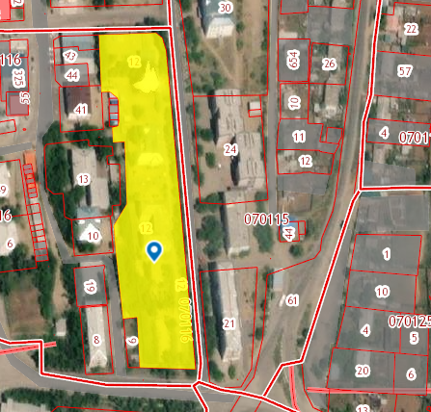
почтовая

